|  |  |
| --- | --- |
| **logo esprit.png** | Année Universitaire : 2015-2016  **Workshops Framework Symfony2** |
| **Tuto Reverse Engineering** | |

# Objectif : Génération des Entités à partir d'une base de données existante.

# Avant de commencer:

* Supposons qu’on travaille sur un projet **TestRE**, et sur un bundle **MyAppEspritBundle**, et on suppose aussi que votre base des données existe et contient deux tables : Etudiant et Classe comme il indique le schéma en dessous.

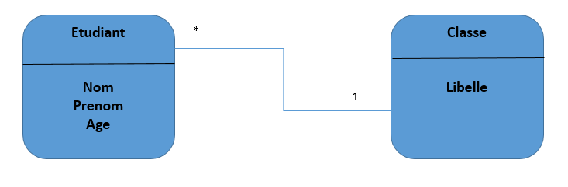

# Etapes :

1. Configurer vos paramètres de connexion à la base de données dans le fichier : **app/config/parameters.yml** avec le même nom de la base des données existante.
2. Générer les entités correspondantes aux tables de votre base des données en utilisant la commande : **doctrine:mapping:import**

NB : n’oublie pas de passer le nom du bundle dans la partie parameters

Exemple : **MyAppEspritBundle annotation** (voir figure ci-dessous).

